規格
- 臺北市排水計畫應包括封面、內頁、目錄、計畫內容、附圖及附錄等，依序裝訂成冊。相關文字、圖、表、頁之字體需清晰且間距分明。相關資料、文件、數據等得以附錄形式製作。
- 紙張規格為A4，圖、表需折疊者亦同(另冊附圖不在此限)，文字部分以打字方式撰寫。
- 邊距版面設定，邊界寬度上2.0 cm、下2.0 cm、左2.5 cm、右2.0 cm。
- 內容文字為便利閱讀，「章」名字體大小20 加黑、「節」名字體大小16 加黑、內文及表格文字字體大小14，全文行距則採段落－固定，行高24 pt，字距採標準字距。
- 中文部分：標楷體、英文數字部分：Times New Roman。
- 臺北市排水計畫書核章原則：排水計畫書整本均應蓋技師章，圖說需由技師簽名，附錄屬證件或有其他技師簽證之文件則加蓋與正本相符章。為避免與系統核章重疊，核章用印處為報告右側距頁面底部7cm以上空白處。

封面
OOO建字第OOO號

OO區OO 段OO 小段OO地號OO工程
OOOO 排水計畫
(字體24粗體，置中對齊，上下間距0.5最小行高24pt)
(第O次修正)/(核定本)
(字體20 ，置中對齊，上下間距0.5，最小行高24pt)

申 請 單 位  代表人姓名  承辦技師姓名  技師執業機構  電 話  製 作 日 期 | ：  ：  ：  ：  ：  ：
(字體16，靠左對齊，上下間距0.5，最小行高24pt)

內頁
(一)排水計畫名稱：
(二)申請單位：
代表人姓名：
地址：
營利事業統一編號：
電話：
傳真：
(三)承辦技師姓名：
技師執業機構：
地址：
電話：
傳真：
技師執業執照字號：
技師公會會員證號：
技師執業圖記及簽名：
(四)製作日期：
(字體14，靠左對齊，上下間距0.5，最小行高24pt)

排水計畫自主檢核表

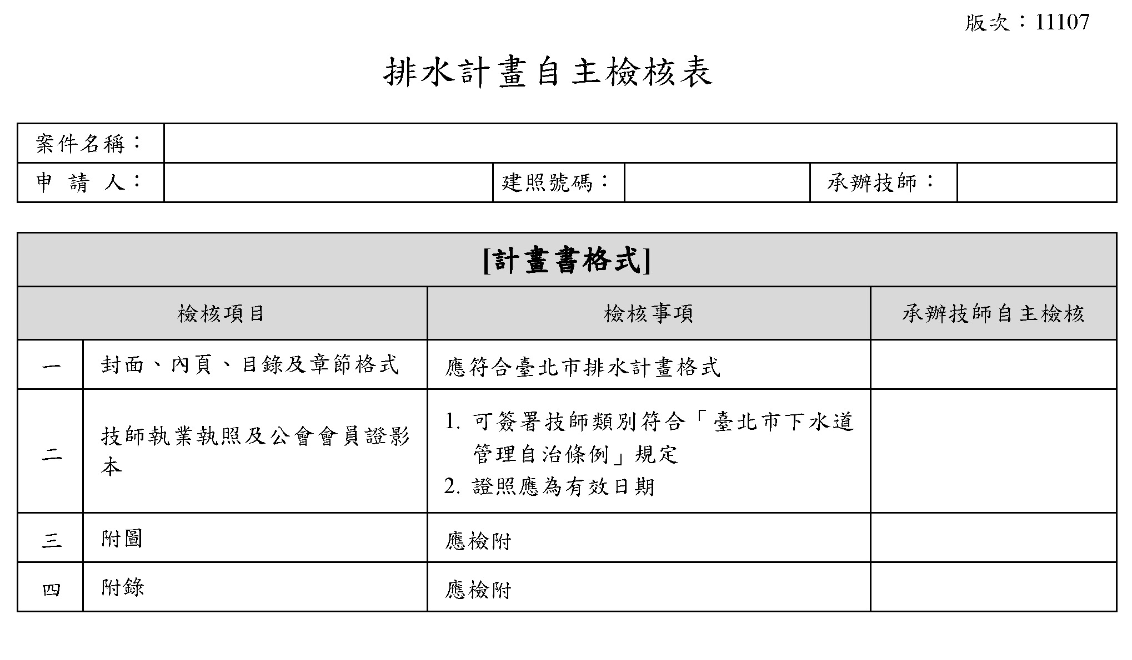

承辦技師依臺北市最新版本「排水計畫自主檢核表」確實填寫。

計畫內容

目錄

含章節目錄及頁碼、圖及表目錄、附圖目錄及附錄目錄等。

第一章 計畫目的

目的事業開發或利用之目的。

第二章 計畫範圍

基地座落位置、面積及土地權屬說明。

第三章 排水計畫內容概要

排水系統配置說明、設施一覽表。

第四章 基本資料

(依案件內容例示如後)

第五章 排水設施

(依案件內容例示如後)
第六章 排水計畫設施項目、數量及總工程造價
附圖
附錄

自費開闢計畫道路排水系統案件內容例示

第四章 基本資料
      - 基地現況

詳細調查並說明基地周遭地形地貌、地勢高程(檢核都市計畫道路規劃標高及水準點與地形測量圖高程引用之基準一致)及排水系統現況，參閱既有下水道資料與現場水路調查結果分析比對，並說明集水區劃設結果。
(引用相關附圖及附錄說明)
      - 設計標準

明列採用之設計依據、標準、法規或手冊等(含公告日期)，包含設計重現期、降雨強度、集流時間、逕流係數、水力計算公式(含相關係數選用)、出水高及流速限制等。
      - 鄰近計畫

查詢臺北市道路管線暨資訊中心資料，說明是否有與本計畫管線衝突或相互整合(如道路更新)之必要。若有與排水有關本案之都市計畫、都更計畫、環境影響評估評等相關要求，說明與本計畫相關項目並納入後續設計及檢核。
      - 新闢道路

說明新闢道路範圍及長度，核對道路指示標高與道路設計高程，檢附已經新工處核准之新闢道路平面圖及縱、橫斷面圖。

第五章 排水設施
      - 排水系統配置

說明本計畫整體排水系統配置原則、方法及成果
(引用相關附圖及附錄說明)
      - 水理分析

斷面檢算、流量影響分析(需符合規範)，必要時附SWMM 水理分析成果。
      - 其它設計資料

包括維護通道設置、施工臨時排水設施等(引用相關附圖及附錄說明)。
      - 維護管理計畫

完工後設施之維護管理組織及方式(含平時及汛期)等。

排水設施新設、改道或廢止等案件內容例示

第四章 基本資料
      - 基地現況

詳細調查並說明基地周遭地形地貌、地勢高程(檢核都市計畫道路規劃標高及水準點與地形測量圖高程引用之基準一致)及排水系統現況，參閱既有下水道資料與現場水路調查結果分析比對，並說明集水區劃設結果。
(引用相關附圖及附錄說明)
      - 設計標準

明列採用之設計依據、標準、法規或手冊等(含公告日期)，包含設計重現期、降雨強度、集流時間、逕流係數、水力計算公式(含相關係數選用)、出水高及流速限制等。
      - 鄰近計畫

查詢臺北市道路管線暨資訊中心資料，說明是否有與本計畫管線衝突或相互整合(如道路更新)之必要。與排水有關本案之都市計畫、都更計畫、環境影響評估評等相關要求，說明與本計畫相關項目並納入後續設計及檢核。

第五章 排水設施
      - 排水系統配置

說明本計畫整體排水系統配置原則、方法及成果
(引用相關附圖及附錄說明)
      - 水理分析

斷面檢算、流量影響分析(需符合規範)，屬雨水下水道系統排水幹線或受迴水影響時需附SWMM 水理分析成果。
      - 其它設計資料

包括維護通道設置、施工臨時排水設施等(引用相關附圖及附錄說明)。
      - 維護管理計畫

完工後設施之維護管理組織及方式(含平時及汛期)等。

鄰接山坡地案件內容例示

第四章 基本資料
      - 基地現況

詳細調查並說明基地周遭地形地貌、地勢高程(檢核都市計畫道路規劃標高及水準點與地形測量圖高程引用之基準一致)及排水系統現況，參閱既有下水道資料與現場水路調查結果分析比對，並說明集水區劃設結果。
(引用相關附圖及附錄說明)
      - 設計標準

明列採用之設計依據、標準、法規或手冊等(含公告日期)，包含設計重現期、降雨強度、集流時間、逕流係數、水力計算公式(含相關係數選用)、出水高及流速限制等。
      - 鄰近計畫

查詢臺北市道路管線暨資訊中心資料，說明是否有與本計畫管線衝突或相互整合(如道路更新)之必要。若有與排水有關本案之都市計畫、都更計畫、環境影響評估評等相關要求，說明與本計畫相關項目並納入後續設計及檢核。

第五章 排水設施
      - 排水系統配置

說明本計畫整體排水系統配置原則(含區外截流)、方法及成果。(引用相關附圖及附錄說明)
      - 水理分析

斷面檢算、流量影響分析(需符合規範)，必要時附SWMM 水理分析成果。
      - 其它設計資料

包括維護通道設置、施工臨時排水設施(引用相關附圖及附錄說明)。
      - 維護管理計畫

完工後設施之維護管理組織及方式(含平時及汛期)等。

流出抑制設施案件內容例示

第四章 基本資料
      - 基地現況

詳細調查並說明基地周遭地形地貌、地勢高程(檢核都市計畫道路規劃標高及水準點與地形測量圖高程引用之基準一致)及排水系統現況，參閱既有下水道資料與現場水路調查結果分析比對，並說明集水區劃設結果。
(引用相關附圖及附錄說明)
      - 設計標準

明列各項排水設施(含流出抑制設施)採用之設計依據、標準、法規或手冊等(含公告日期)，包含設計重現期、降雨強度、集流時間、逕流係數、水力計算公式(含相關係數選用)、出水高及流速限制等。
      - 鄰近計畫

查詢臺北市道路管線暨資訊中心資料，說明是否有與本計畫管線衝突或相互整合(如道路更新)之必要。若有與排水有關本案之都市計畫、都更計畫、環境影響評估評等相關要求，說明與本計畫相關項目並納入後續設計及檢核。

第五章 排水設施
      - 排水系統配置

說明本計畫整體排水系統配置原則、方法及成果。

(引用相關附圖及附錄說明)
      - 流出抑制設施配置

流出抑制設施配置原則、方法及成果。
      - 水理分析

斷面檢算、流量影響分析(需符合規範)，必要時附SWMM 水理分析成果。流出抑制各部設施設計檢核計算、出口高程與鄰近下水道高程檢核等。
      - 其它設計資料

包括維護通道設置、施工臨時排水設施(引用相關附圖及附錄說明)。

      - 維護管理計畫

完工後設施之維護管理組織及方式(含平時及汛期)及流出抑制設施維護配置說明等。

流出抑制設施案件內容例示(含基地保水計畫)

第四章 基本資料
      - 基地現況

詳細調查並說明基地周遭地形地貌、地勢高程(檢核都市計畫道路規劃標高及水準點與地形測量圖高程引用之基準一致)及排水系統現況，參閱既有下水道資料與現場水路調查結果分析比對，並說明集水區劃設結果。
(引用相關附圖及附錄說明)
      - 設計標準

明列各項排水設施(含流出抑制設施)採用之設計依據、標準、法規或手冊等(含公告日期)，包含設計重現期、降雨強度、集流時間、逕流係數、水力計算公式(含相關係數選用)、出水高及流速限制等。
      - 鄰近計畫

查詢臺北市道路管線暨資訊中心資料，說明是否有與本計畫管線衝突或相互整合(如道路更新)之必要。若有與排水有關本案之都市計畫、都更計畫、環境影響評估評等相關要求，說明與本計畫相關項目並納入後續設計及檢核。

第五章 排水設施
      - 敘明本案含基地保水計畫及相關法規依據。

臺北市公共設施用地開發保水作業要點另提送基地保水計畫，已於108年12月20日府授工水字第1086072582號函頒比照「臺北市基地開發排入雨水下水道逕流量標準」並提高最小保水量體辦理。
      - 排水系統配置

說明本計畫整體排水系統配置原則、方法及成果。

(引用相關附圖及附錄說明)
      - 流出抑制設施配置

流出抑制設施配置原則、方法及成果。
      - 水理分析

斷面檢算、流量影響分析(需符合規範)，必要時附SWMM 水理分析成果。流出抑制各部設施設計檢核計算、出口高程與鄰近下水道高程檢核等。
      - 其它設計資料

包括維護通道設置、施工臨時排水設施(引用相關附圖及附錄說明)。
      - 維護管理計畫

完工後設施之維護管理組織及方式(含平時及汛期)及流出抑制設施維護配置說明等。

附圖
排水計畫依據不同類型撰寫格式內容檢附下列相關附圖，承辦技師撰寫及製圖時需使用下列圖名依序繪製：
項次 | 圖名 | 比例尺 | 備註
 | 地理位置圖 | S≧1/5000 | 圖示內容要求另詳「臺北市雨水流出抑制設施設計參考手冊」及排水計畫自主檢核表
 | 地籍套繪圖 | S≧1/500
 | 實測地形圖 | S≧1/1000
 | 排水系統現況調查圖 | S≧1/1000
 | 集水區分析圖 | S≧1/1000
 | 排水系統平面配置圖 | S≧1/300
 | 排水系統縱斷面圖 | S≧1/200
 | 排水系統橫斷面圖 | S≧1/200
 | 排水設施詳圖 | S≧1/200
 | 排水設施標準圖 | S≧1/100
 | 施工臨時排水設施配置圖 | S≧1/300

附錄
排水計畫依據不同類型撰寫格式內容需檢附下列相關資料：
附錄 |  | 備註
 | 申請人證件 | 附錄內容要求另詳「臺北市雨水流出抑制設施設計參考手冊」及排水計畫自主檢核表
 | 切結書
 | 建照執照影本及其附表
 | 建築線指示圖
 | 都市計畫道路規劃標高及水準點
 | 地籍圖謄本及土地登記簿謄本
 | 臺北市基地開發貯集滯洪量計算表
 | 臺北市基地開發逕流排放量計算表
 | 抽水機型錄
 | 土地使用同意書
 | 鄰近排水系統資料圖
 | 建築排水配置圖
 | 核准新闢道路圖說
 | 結構安全計算及技師簽證
 | 排水計畫自主檢查紀錄表
 | 排水計畫自主檢核表
 | 流出抑制設施維護平面配置圖

依據「臺北市雨水下水道相關設施及用戶排水設備審查及查驗要點」第二條所示類型。
若申請單位為自然人則為身份證字號
可承辦技師之技師類別或建築師可簽署案件悉依「臺北市下水道管理自治條例」規定辦理，若建築師承辦，則填列建築師資料
另檢附技師執業執照及公會會員證影本

